Государственный стандарт СССР ГОСТ 28622-90
"Грунты. Метод лабораторного определения степени пучинистости"
(утв. постановлением Госстроя СССР от 18 мая 1990 г. N 43)

Soils. Laboratory method for determination of frost-heave degree

Дата введения 1 сентября 1990 г.
Введен впервые

1. Общие положения
2. Отбор и подготовка образцов грунта
3. Оборудование и приборы
4. Проведение испытания
5. Обработка результатов
Приложение 1. Журнал испытаний грунта для определения степени
пучинистости
Приложение 2. Принципиальная схема установки для определения степени
пучинистости грунтов

Настоящий стандарт распространяется на пылевато-глинистые, крупнообломочные (с содержанием пылевато-глинистого заполнителя более 10% общей массы), песчаные (с содержанием частиц мельче 0,05 мм более 2% общей массы), биогенные и искусственные грунты и устанавливает метод лабораторного определения степени их пучинистости при исследованиях грунтов для строительства.
Стандарт не распространяется на засоленные грунты.

1. Общие положения

1.1. Степень пучинистости грунта следует определять по значению относительной деформации морозного пучения эпсилон_fh, полученному по результатам испытаний образцов грунта в специальных установках, обеспечивающих промораживание образца исследуемого грунта в заданном температурном и влажностном режимах, и измерение перемещений его поверхности.
1.2. Степень пучинистости грунта в зависимости от эпсилон_fh приведена в таблице.

┌────────────────────────────┬──────────────────────────────────────────┐
│Степень пучинистости грунта │Относительная деформация морозного пучения│
│ │ образца грунта │
├────────────────────────────┼──────────────────────────────────────────┤
│Непучинистый │ эпсилон_fh < 0,01 │
├────────────────────────────┼──────────────────────────────────────────┤
│Слабопучинистый │ 0,01 <= эпсилон_fh < 0,04 │
├────────────────────────────┼──────────────────────────────────────────┤
│Среднепучинистый │ 0,04 <= эпсилон_fh < 0,07 │
├────────────────────────────┼──────────────────────────────────────────┤
│Сильнопучинистый │ 0,07 <= эпсилон_fh < 0,10 │
├────────────────────────────┼──────────────────────────────────────────┤
│Чрезмерно пучинистый │ 0,10 <= эпсилон_fh │
└────────────────────────────┴──────────────────────────────────────────┘

1.3. Испытания проводят на образцах грунта ненарушенного сложения с природной или заданной влажностью или на искусственно приготовленных образцах с заданной плотностью и влажностью, значения которых устанавливаются программой испытаний в зависимости от возможных изменений воднофизических свойств грунта в процессе строительства и эксплуатации сооружения.
1.4. Испытания проводят не менее чем для трех параллельных образцов исследуемого грунта.
1.5. Значение эпсилон_fh вычисляют как среднее арифметическое результатов параллельных определений. В случае, если разница между параллельными определениями превышает 30%, число определений следует увеличить.
1.6. В процессе подготовки, проведения и обработки результатов испытаний ведут журнал, форма которого приведена в приложении 1.

2. Отбор и подготовка образцов грунта

2.1. Отбор, упаковка, транспортирование и хранение монолитов и образцов грунта нарушенного сложения должны производиться в соответствии с требованиями ГОСТ 12071.
2.2. В случае отбора грунта в мерзлом состоянии его предварительно оттаивают под давлением, равным давлению от собственного веса грунта на горизонте отбора монолита.
2.3. Образцы грунта, предназначенные для испытаний, должны иметь цилиндрическую форму диаметром не менее 100 мм и высотой (150 +- 5) мм. Размер крупноблочных включений в образце не должен превышать 20 мм.
2.4. Образец грунта ненарушенного сложения вырезают с помощью металлической формы, внутренние размеры которой соответствуют размерам образца грунта, методом режущего кольца, приведенным в ГОСТ 5180. С помощью приспособления для выдавливания образец грунта извлекают из формы и помещают в обойму установки для испытаний (п. 3.1). Неровности поверхности образца крупнообломочного грунта заполняют материалом заполнителя того же грунта.
2.5. Образец грунта нарушенного сложения с заданными значениями плотности и влажности приготавливают в разъемных формах методом послойного трамбования или под прессом в соответствии с методикой, изложенной в ГОСТ 12248. Разъемной формой должна служить обойма, помещаемая вместе с грунтом в установку для испытаний. Внутреннюю поверхность формы смазывают при изготовлении образца тонким слоем технического вазелина или покрывают слоем антифрикционного материала (например, полиэтиленовой или фторопластовой пленкой).
2.6. Образцы, искусственно приготовленные из пылевато-глинистого грунта, предварительно промораживают и оттаивают при подтоке воды в промерзающий грунт. Число циклов промораживания - оттаивания должно быть не менее двух.
2.7. Торцевые поверхности образцов должны быть плоскими и параллельными между собой и иметь ориентацию, соответствующую природному залеганию.

3. Оборудование и приборы

3.1. В состав установки для определения относительной деформации морозного пучения должны входить:
устройство для создания, поддержания и контролирования заданных условий промораживания образца грунта (верхняя и нижняя термостатированные плиты, жидкостной ультратермостат или термоэлектрическая батарея, термоконтакторы, термопары и т.д.);
механизм для вертикального нагружения образца грунта (рычажные, гидравлические, пневматические, электромеханические и др. прессы);
устройство для измерения вертикальных деформаций образца грунта (приборы для автоматической записи деформаций, индикатор часового типа и т.д.);
обойма для помещения образца грунта;
устройство, обеспечивающее непрерывный порядок воды к нижнему торцу образца грунта (поддон для обоймы, заполненный капиллярно-пористым материалом, и система подачи воды);
теплоизоляционный кожух.
Принципиальная схема установки приведена в приложении 2.
3.2. Конструкция установки должна обеспечивать:
промораживание образца грунта при температуре на верхнем его торце минус (4 +- 0,2)°С и при монотонном понижении температуры на нижнем торце образца от плюс 1 до 0°С, что обеспечивается автоматическим поддержанием температуры нижней термостатированной плиты плюс (1 +- 0,2)°С;
возможность вертикального нагружения образца грунта давлением, равным давлению от собственного веса грунта на горизонте отбора образца, или давлением, равным предполагаемому давлению от постоянных нагрузок на заданной глубине, но не более 0,05 МПа;
термическое сопротивление теплоизоляционного кожуха не менее 0,8 м2 х КДж.
3.3. Измерительные устройства (приборы) должны обеспечивать:
измерение вертикальной деформации образца грунта с погрешностью не более 0,1 мм;
измерение температуры образца грунта с погрешностью не более 0,2°С.
3.4. Обойму цилиндрической формы для помещения образца грунта изготавливают из малотеплопроводного материала (например, органического стекла). Обойма должна состоять из отдельных колец высотой 2-5 см, соединенных между собой, и иметь внутренний диаметр не менее 100 и высоту 150 мм.
3.5. В качестве капиллярно-пористого материала для поддона обоймы может быть использован чистый мелкозернистый песок, корборунд и т.п. Высота слоя капиллярно-пористого материала должна составлять 50 мм.

4. Проведение испытания

4.1. Образец грунта в обойме, смазанной внутри тонким слоем технического вазелина или покрытой слоем антифрикционного материала, помещают в установку на увлажненный капиллярно-пористый материал поддона и проводят следующие операции:
на верхний торец образца устанавливают термостатированную плиту;
проверяют положение штока механизма для нагружения образца по отношению к центру образца;
устанавливают прибор для измерения вертикальных деформаций образца грунта;
подключают систему непрерывного подтока воды к образцу;
к образцу грунта плавно, не допуская ударов, прикладывают нагрузку, создавая давление в соответствии с указаниями п. 3.2;
записывают начальные показания приборов.
4.2. Установку помещают в холодильную камеру и выдерживают при температуре плюс (1 +- 0,5)°С не менее суток.
4.3. Включают автоматизированную систему для задания температурного режима промораживания образца (п. 3.2).
4.4. В ходе испытания через каждые 12 ч. снимают показания приборов для измерения вертикальной деформации образца грунта и температуры верхней и нижней термостатированной плиты.

Примечание. Во избежание переохлаждения грунта через 12 ч. с начала испытания следует вызвать начало кристаллизации влаги в образце легким постукиванием по верхней термостатированной плите.

4.5. Во время испытания необходимо следить за непрерывностью подтока воды к образцу.

Примечание. В обоснованных случаях допускается проведение испытаний без увлажнения образца грунта. При этом между образцом и капиллярно-пористым материалом укладывают влагонепроницаемую пленку.

4.6. Испытание прекращают при достижении температуры 0°С на нижнем торце образца.
4.7. Сразу после окончания испытания образец извлекают из обоймы, разрезают вдоль вертикальной оси, измеряют фактическую толщину промерзшего слоя (за исключением зоны пластично-мерзлого грунта) и описывают его криогенную текстуру.

5. Обработка результатов

Относительную деформацию морозного пучения образца грунта эпсилон_fh вычисляют с точностью 0,01 по формуле

h
f
эпсилон = ────,
fh d
i

где h - вертикальная деформация образца грунта в конце испытания, мм;
f
d - фактическая толщина промерзшего слоя образца грунта, мм.
i

Приложение 1
Рекомендуемое

Журнал
испытаний грунта для определения степени пучинистости

Объект __________________________________________________________________
Номер выработки _________________________________________________________
Глубина отбора образца ___________________ Дата отбора___________________
Лабораторный номер образца_______________________________________________
Наименование грунта _____________________________________________________
Сложение грунта _________________________________________________________
Условия проведения испытаний_____________________________________________
_________________________________________________________________________
Диаметр образца d ________________ Высота образца h _____________________
Площадь образца A _______________________________________________________
Плотность грунта _________________ Влажность грунта _____________________

┌──────┬─────┬──────────────────────┬─────────┬───────┬───────────┬─────┐
│ Дата │Время│Вертикальная нагрузка │ Верти- │Толщина│Относитель-│Сте- │
│испы- │отс- ├───────────┬──────────┤ кальная │ про- │ ная │пень │
│тания │чета,│Нагрузка на│Давление в│деформа- │ мерз- │деформация │пучи-│
│ │ ч. │рычаг F, МН│ образце │ ция │ шего │ пучения │нис- │
│ │ │(кгс), или │Fn/А, МПа │ пучения │ слоя │эпсилон_fh │тости│
│ │ │ показание │(кгс/см2) │ h_f, мм │d_I, мм│ │ │
│ │ │динамометра│ │ │ │ │ │
├──────┼─────┼───────────┼──────────┼─────────┼───────┼───────────┼─────┤
│ 1 │ 2 │ 3 │ 4 │ 5 │ 6 │ 7 │ 8 │
├──────┼─────┼───────────┼──────────┼─────────┼───────┼───────────┼─────┤
│ │ │ │ │ │ │ │ │
│ │ │ │ │ │ │ │ │
└──────┴─────┴───────────┴──────────┴─────────┴───────┴───────────┴─────┘

n - отношение плеч рычага

Руководитель лаборатории ________________________________________________
подпись, инициалы, фамилия

Ответственный исполнитель________________________________________________
должность, подпись, инициалы, фамилия

Приложение 2
Рекомендуемое

Принципиальная схема установки для определения степени пучинистости грунтов

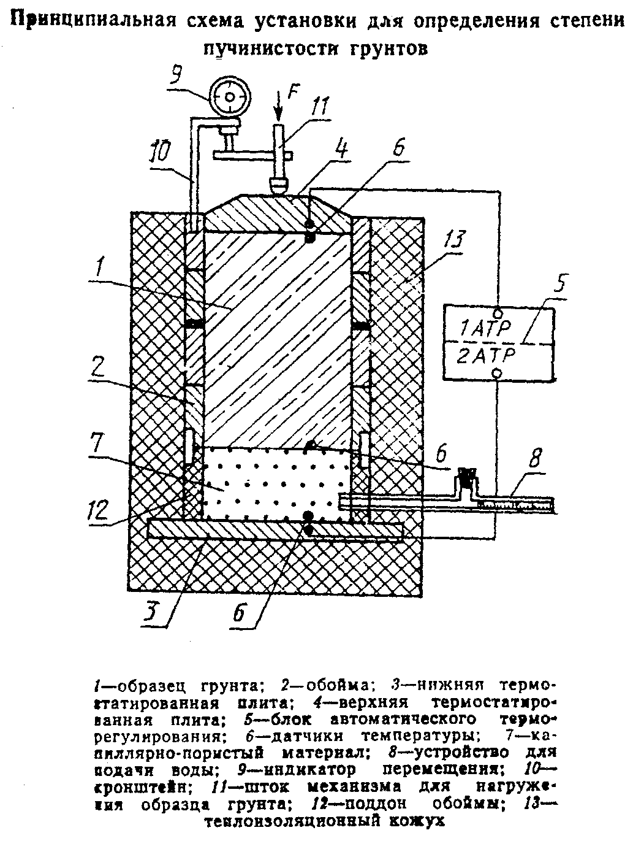

"Принципиальная схема установки для определения степени пучинистости грунтов"

